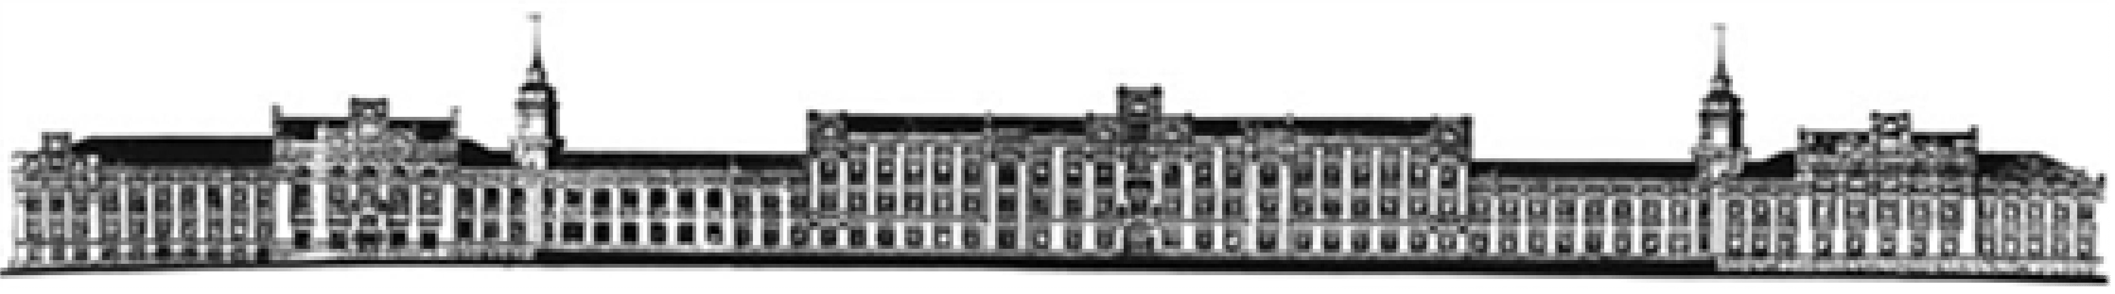

##### НАЦІОНАЛЬНИЙ ТЕХНІЧНИЙ УНІВЕРСИТЕТ УКРАЇНИ (КРІ)

**Кафедра теоретичної електротехніки**

**Лабораторна робота №2**

**з дисципліни "Електротехніка і електроніка"**

**" Дослідження розгалужених електричних кіл постійного струму**

**з методами контурних струмів і вузлових потенціалів"**

виконав студент

групи ДА-92, факультету ІПСА

Поплавський Владислав

**Київ —2020**

**Мета роботи**:

##### Оволодіти методами аналізу і отримати навички експериментального дослідження розгалужених електричних кіл постійного струму.

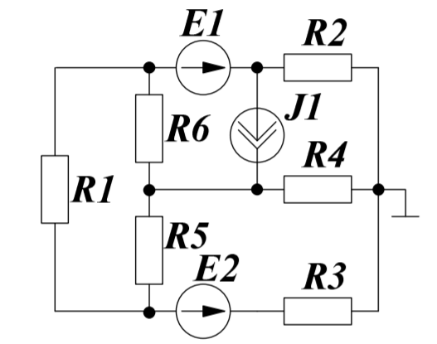 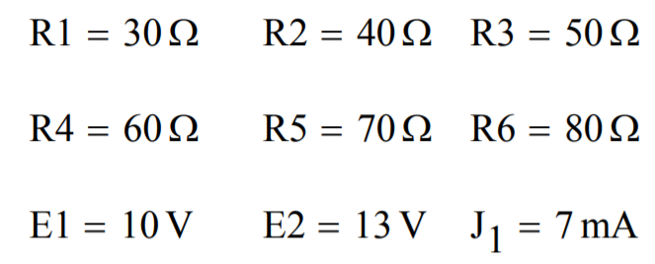

1. **Метод контурних струмів**

Перенесемо полюс джерела струму J1 з вузла 5, через ідеальне джерело напруги у вузол 1, таким чином стпростивши коло (зменшилась к-ть вузлів).

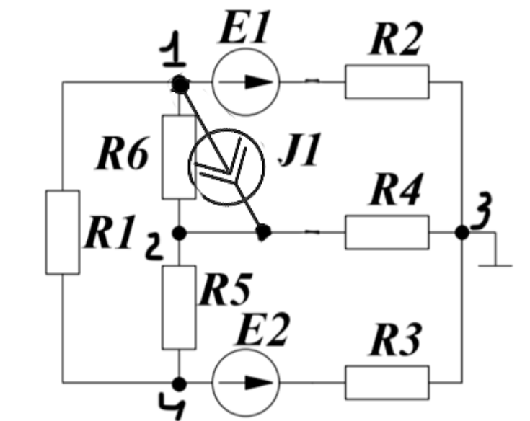

Задамо такі контури:

1. R6-J1

2. R6-E1-R2-R4

3. R5-R4-R3-E2

4. R1-R6-R5

Напрями контурних струмів вибираємо за ходом годинникової стрілки.

Визначимо і порахуємо власні опори контурів:

R11=R6

R22=R6+R2+R4

R33=R5+R4+R3

R44=R1+R6+R5

Визначимо взаємні опори контурів і обчислимо їх значення:

R12=R21= R6 = 80 Ω;

R13=R31= 0 Ω;

R14=R41= -R6 =-80 Ω;

R23=R32= -R4 = -60 Ω;

R24=R42= -R6 = -80 Ω;

R34=R43= -R5 = -70 Ω;

Визначимо контурні ЕРС і обчислимо їх значення:

E11 = 0 V;

E22 = E1 = 10 V;

E33 = -E2 = -13 V;

E44= 0 V;

Складемо систему рівнянь:

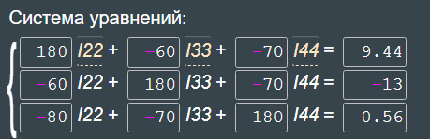

*Визначник матриці:*

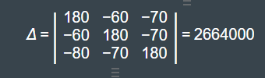

*Після вирішення:*

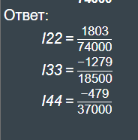

Обираємо напрями струмів у вітках (зліва – направо, зверху – вниз):

I1 – від вузла 1 до 4;

I2 – від вузла 1 до 3;

I3 – від вузла 4 до 3;

I4 – від вузла 3 до 2;

I5 – від вузла 2 до 4;

I6 – від вузла 2 до 1;

Отже струми у вітках кола дорівнюють:

I1 = -I44 = 0.013 А

I2 = I22 = 0.0243 A;

I3 = -I33 = 0.0933 A;

I4 = I33 – I22 = 0.16 A;

I5 = I44 – I33 = 0.056 A;

I6 = I22-I44 = 0.443 A;

Запишемо отримані значення в таблицю:

|  |  |  |  |  |  |  |  |  |  |  |  |  |  |  |  |
| --- | --- | --- | --- | --- | --- | --- | --- | --- | --- | --- | --- | --- | --- | --- | --- |
| Метод контурних струмів | | | | | | | | | | | | | | | |
| Контурні електрорушійні сили | | | | | | | | | | | | | | | |
| *E*11 | | | | *E*22 | | | | *E*33 | | | | *E*44 | | | |
| 0 V | | | | 10 V | | | | -13 V | | | | 0 V | | | |
| Власні і взаємні опори контурів | | | | | | | | | | | | | | | |
| *R*11 | *R*22 | | *R*33 | *R*44 | *R*12 | | *R*13 | *R*14 | *R*23 | | *R*24 | *R*34 |  | |  |
| 80 | 180 | | 180 | 180 | 80 | | 0 | -80 | -60 | | -80 | -70 |  | |  |
| Визначник матриці власних і взаємних опорів контурів | | | | | | | |  *R*  2664000 Ом | | | | | | | |
| Контурні струми | | | | | | | | | | | | | | | |
| *I*11 | | | | *I*22 | | | | *I*33 | | | | *I*44 | | | |
| 0.007 A | | | | 0.0243 A | | | | 0.0933 A | | | | 0.013 A | | | |
| Струми у вітках | | | | | | | | | | | | | | | |
| *I*1 | | *I*2 | | *I*3 | | *I*4 | | *I*5 | | *I*6 | | *I*7 | | *I*8 | |
| 0.013 А | | 0.0243 A | | 0.0933 A | | 0.16 A | | 0.056 A | | 0.443 A | |  | |  | |

1. **Метод вузлових потенціалів**

Робимо перенесення полюса джерела струму через ідеальне лджерело напруги, тобто таке ж перенесення, що і в попередньому пункті.

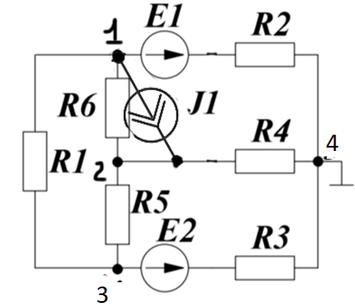

Знайдемо власні провідності вузлів:

Знайдемо взаємні провідності вузлів:

Знайдемо струми вузлів:

Запишемо систему рівняннь:

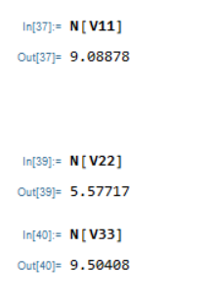

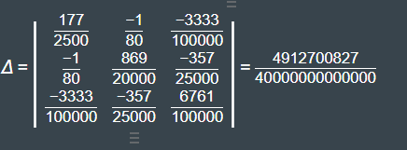

Обираємо напрями струмів у вітках (зліва – направо, зверху – вниз):

I1 – від вузла 3 до 1;

I2 – від вузла 1 до 4;

I3 – від вузла 3 до 4;

I4 – від вузла 4 до 2;

I5 – від вузла 2 до 3;

I6 – від вузла 1 до 2;

Розрахуємо струми у вітках кола:

|  |  |  |  |  |  |  |  |  |  |  |  |  |  |  |  |
| --- | --- | --- | --- | --- | --- | --- | --- | --- | --- | --- | --- | --- | --- | --- | --- |
| Метод вузлових потенціалів | | | | | | | | | | | | | | | |
| Вузлові струми | | | | | | | | | | | | | | | |
| *J*11 | | | | *J*22 | | | | *J*33 | | | | *J*44 | | | |
|  | | | |  | | | |  | | | |  | | | |
| Власні і взаємні провідності вузлів | | | | | | | | | | | | | | | |
| *G*11 | *G*22 | | *G*33 | *G*44 | *G*12 | | *G*13 | *G*14 | *G*23 | | *G*24 | *G*34 |  | |  |
|  |  | |  |  |  | |  |  |  | |  |  |  | |  |
| Визначник матриці власних і взаємних провідностей вузлів | | | | | | | | *G*  0,0001228 | | | | | | | |
| Потенціали вузлів | | | | | | | | | | | | | | | |
| *V*11 | | | | *V*22 | | | | *V*33 | | | | *V*44 | | | |
| 9.08 | | | | 5,57 | | | | 9.5 | | | |  | | | |
| Струми у вітках | | | | | | | | | | | | | | | |
| *I*1 | | *I*2 | | *I*3 | | *I*4 | | *I*5 | | *I*6 | | *I*7 | | *I*8 | |
|  | |  | |  | |  | |  | |  | |  | |  | |

1. **Експериментальна частина**

Будуємо схему в Multisim:

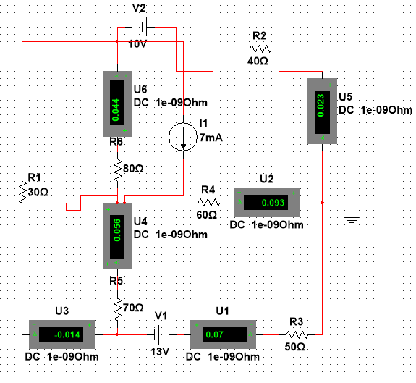

**Висновок:** Під час виконання данної лабораторної работи було застосовано два методи підрахунку струму у вітках кола: «Метод контурних струмів» та «Метод вузлових потенціалів». В результаті, ми отримали дуже близькі за значеннями результати, які перевірили експериментально у системі Electronic Workbench. Усі данні співпадають з досить малою похибкою. Таким чином ми навчились використовувати данні методи для знаходження струмів у вітках кола.